Nội dung và vai trò của Khung Chất lượng Kiểm toán của Ủy ban Chuẩn mực Kiểm toán quốc tế IAASB
Nguyễn Thị Khánh Vân
Khoa Kế toán ĐH Duy Tân

Mục tiêu của kiểm toán báo cáo tài chính là kiểm toán viên hình thành ý kiến về báo cáo tài chính dựa trên việc có đủ bằng chứng kiểm toán thích hợp về báo cáo tài chính không có sai sót trọng yếu. Vì vậy, chất lượng kiểm toán trở thành chủ đề thảo luận của nhiều bên liên quan. Trong giới hạn phạm vi bài viết, tác giả tóm tắt nội dung và vai trò của Khung chất lượng kiểm toán của Ủy ban Chuẩn mực kiểm toán quốc tế IAASB được ban hành năm 2014. Qua đó, giúp nâng cao nhận thức của các bên liên quan về các yếu tố chính của chất lượng kiểm toán. Khuyến khích các bên liên quan chính khám phá các cách để cải thiện chất lượng kiểm toán. Tạo điều kiện đối thoại giữa các bên liên quan chính về chủ đề này. Hy vọng rằng Khung chất lượng kiểm toán sẽ tạo ra các thảo luận và các hành động tích cực để đạt được một cải tiến liên tục về chất lượng kiểm toán trong tương lai.

1.Các yếu tố của Khung Chất lượng kiểm toán
Nhiệm vụ của IAASB là xây dựng các tiêu chuẩn, hướng dẫn kiểm toán và đảm bảo cho tất cả các kế toán viên chuyên nghiệp thực hành kiểm toán theo một quy trình tiêu chuẩn thống nhất.
Mục tiêu của IAASB là phục vụ lợi ích công cộng bằng cách thiết lập chuẩn mực kiểm toán, đảm bảo chất lượng cao và các tiêu chuẩn liên quan khác. Tạo điều kiện hội tụ các tiêu chuẩn kiểm toán quốc tế và quốc gia, qua đó nâng cao chất lượng, tính nhất quán của thực hành kiểm toán trên toàn thế giới và tăng cường niềm tin của công chúng trong ngành kiểm toán.
Khung Chất lượng Kiểm toán mô tả các yếu tố đầu vào, quá trình và đầu ra, các tương tác chính trong chuỗi cung ứng báo cáo tài chính và các yếu tố ngữ cảnh.
Khung có thể được mô tả như sau:
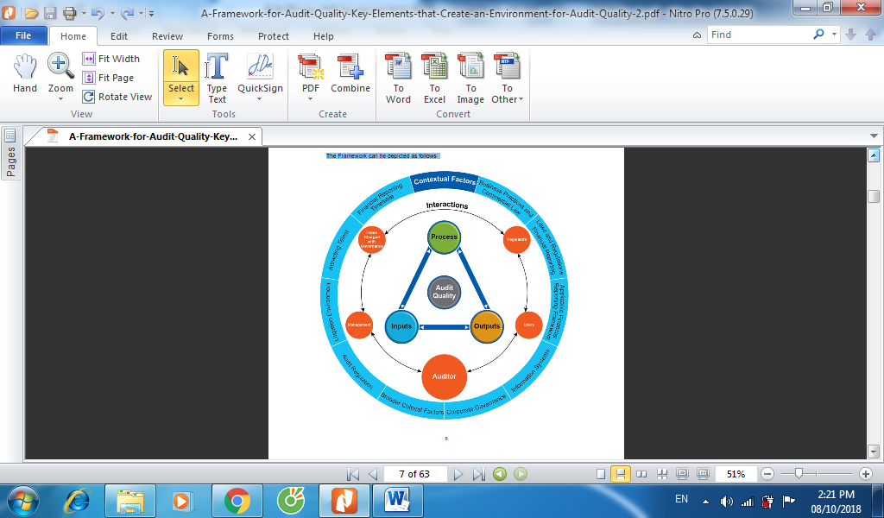
Đầu vào
Các yếu tố đầu vào được nhóm lại thành các yếu tố sau:
(a) Các giá trị, đạo đức và thái độ của kiểm toán viên, do đó, bị ảnh hưởng bởi văn hóa hiện hành trong công ty kiểm toán; và
(b) Kiến thức, kỹ năng và kinh nghiệm của kiểm toán viên và thời gian được phân bổ để họ thực hiện kiểm toán.
Các yếu tố đầu vào cho chất lượng kiểm toán sẽ bị ảnh hưởng bởi bối cảnh thực hiện kiểm toán, tương tác với các bên liên quan chính và kết quả đầu ra. Ví dụ, luật và quy định (ngữ cảnh) có thể đưa ra các yêu cầu báo cáo cụ thể (đầu ra) điều này ảnh hưởng đến kỹ năng (đầu vào) được sử dụng.
Quá trình
Sự khắt khe của quy trình kiểm toán và quy trình kiểm soát chất lượng tác động đến chất lượng kiểm toán.
Đầu ra
Các đầu ra bao gồm các báo cáo và thông tin được chuẩn bị và trình bày chính thức bởi kiểm toán viên hay một bên khác. Các kết quả từ kiểm toán thường được xác định bởi bối cảnh, bao gồm các yêu cầu pháp lý. Trong khi một số bên liên quan có thể ảnh hưởng đến bản chất của đầu ra, chẳng hạn như các nhà đầu tư trong các công ty niêm yết, báo cáo của kiểm toán viên là đầu ra chính.
Tương tác chính trong Chuỗi cung ứng báo cáo tài chính
Báo cáo tài chính được lập có sự tham gia của nhiều bên liên quan. Mỗi bên liên quan riêng biệt đóng một vai trò quan trọng trong việc hỗ trợ chất lượng báo cáo tài chính cao. Qua đó, cách thức mà các bên liên quan tương tác có thể có tác động cụ thể đến chất lượng kiểm toán. Những tương tác này, bao gồm cả tương tác chính thức và không chính thức. Ví dụ, các cuộc thảo luận giữa kiểm toán viên và ủy ban kiểm toán của một công ty niêm yết ở giai đoạn lập kế hoạch có thể ảnh hưởng đến việc sử dụng kỹ năng chuyên môn (đầu vào) hình thức và nội dung báo cáo của kiểm toán viên đối với những người quản trị (đầu ra). Ngược lại, đối với các doanh nghiệp tư nhân, có thể tiếp xúc thường xuyên với chủ sở hữu trong quá trình kiểm toán. Trong những trường hợp này, có thể góp phần vào chất lượng kiểm toán.
Yếu tố ngữ cảnh
Có một số yếu tố môi trường - hoặc ngữ cảnh, chẳng hạn như luật và quy định quản trị doanh nghiệp, có tiềm năng tác động đến bản chất và chất lượng của báo cáo tài chính và trực tiếp hoặc gián tiếp tác động đến chất lượng kiểm toán. Khi thích hợp, các kiểm toán viên phản hồi các yếu tố này khi xác định cách tốt nhất để có đủ bằng chứng kiểm toán thích hợp.
2. Mục tiêu Khung Chất lượng kiểm toán được ban hành bởi IAASB
Khung Chất lượng Kiểm toán được xây dựng nhằm các mục tiêu sau:
-Nâng cao nhận thức về các yếu tố chính của chất lượng kiểm toán của các bên liên quan.
- Khuyến khích các bên liên quan chính khám phá các cách để cải thiện chất lượng kiểm toán.
- Tạo điều kiện đối thoại lớn hơn giữa các bên liên quan chính về chủ đề này.
IAASB hy vọng rằng Khung sẽ tạo ra các thảo luận và các hành động tích cực để đạt được một cải tiến liên tục về chất lượng kiểm toán. Kiểm toán viên bắt buộc phải tuân thủ các tiêu chuẩn kiểm toán có liên quan và các tiêu chuẩn kiểm soát chất lượng trong các công ty kiểm toán, cũng như đạo đức và các yêu cầu pháp lý khác. Khung không phải là một thay thế cho các tiêu chuẩn như vậy, cũng không thiết lập các tiêu chuẩn bổ sung hoặc cung cấp các yêu cầu cho việc thực hiện các cam kết kiểm toán. IAASB tin rằng Khung chất lượng kiểm toán sẽ đạt được các lợi ích công cộng vì nó sẽ:
- Khuyến khích các công ty kiểm toán quốc gia, các mạng lưới kiểm toán quốc tế và các tổ chức kế toán chuyên nghiệp phản ánh cách cải thiện chất lượng kiểm toán và truyền đạt thông tin tốt hơn về chất lượng kiểm toán;
- Nâng cao trình độ nhận thức và hiểu biết giữa các bên liên quan về các yếu tố quan trọng của chất lượng kiểm toán;
- Cho phép các bên liên quan nhận ra các yếu tố có thể đáng được chú ý ưu tiên để nâng cao chất lượng kiểm toán. Ví dụ, khuôn khổ có thể được sử dụng để thông báo cho những người bị buộc tội quản trị chất lượng kiểm toán và khuyến khích họ xem xét vai trò của họ trong việc tăng cường nó;
- Hỗ trợ các thiết lập tiêu chuẩn, cả ở cấp quốc tế lẫn ở cấp quốc gia. Ví dụ, IAASB sẽ sử dụng Khung khi nó sửa đổi Tiêu chuẩn Quốc tế về Kiểm soát Chất lượng (ISQC) 1 và các Tiêu chuẩn Kiểm toán Quốc tế (ISAs). Nó cũng có thể hỗ trợ các tiêu chuẩn đạo đức quốc tế của Hội đồng Quản trị Kế toán (IESBA) và Hội đồng Tiêu chuẩn Giáo dục Kế toán Quốc tế (IAESB) trong việc xem xét cải thiện các tuyên bố có thẩm quyền của họ;
- Tạo điều kiện cho đối thoại và mối quan hệ làm việc gần gũi hơn giữa IAASB và các bên liên quan chính cũng như trong số các bên liên quan chính này;
- Khuyến khích nghiên cứu khoa học về chủ đề này;
- Hỗ trợ sinh viên kiểm toán hiểu đầy đủ hơn về các nguyên tắc cơ bản của nghề mà họ mong muốn tham gia.
Khung chất lượng kiểm toán là căn cứ quan trọng cho hướng dẫn thực hành chất lượng kiểm toán. Nền tảng này có thể cung cấp cả kiến ​​thức có liên quan và thái độ đạo đức phù hợp cho các kiểm toán viên.

